**DFD Essencial para cada capacidade**

**DFD - Gerenciar Serviço.**

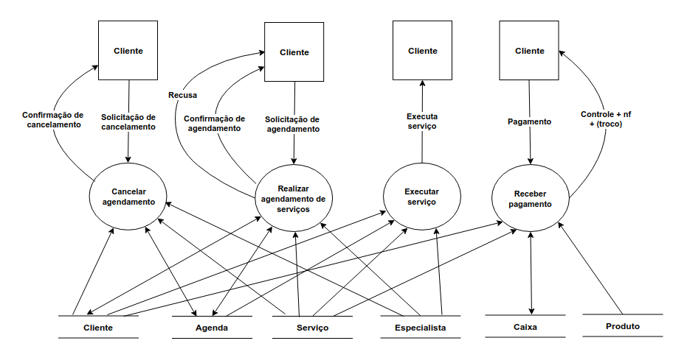

**DFD - Vender Produto.**

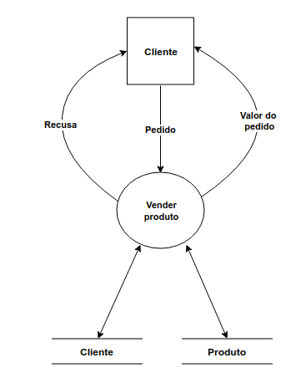

**DFD - Suprir Produto.**

